**作业3-1**

一、填空题

**1、设函数 $f(x)=lncosx$ 在区间 $[−\frac{π}{3}, \frac{π}{3}]$ 上满足罗尔定理，则相应的ξ=**

2、IMG_256**在**IMG_257**上满足罗尔定理的条件，则ξ=**

**3、函数**IMG_261**在[-1,2]上满足拉格朗日中值定理条件，则ξ=**

二、选择题

**1、**

**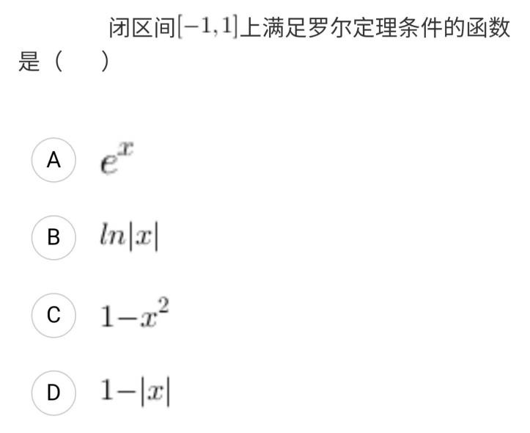**

**2、下列函数在给定区间满足拉格朗日中值定理条件的是（ ）**

**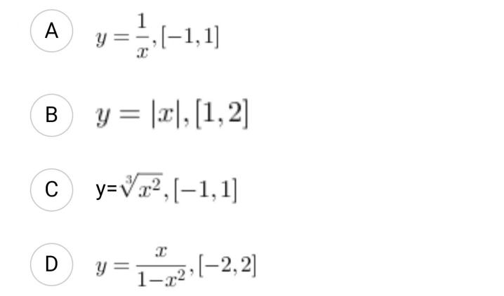**

**3、下列函数在给定区间上不满足拉格朗日定理的有（）**

A、 y=|x|     [-1,2]

B、 IMG_262    [0,1]

C、 IMG_263      [0,3]

D、 IMG_264      [-1,1]

**4、设y=f(x)是（a,b）内的可导函数，x ,**IMG_265**是（a,b）内的任意两点，则 （）**

A、 IMG_266

B、 在IMG_267, IMG_268之间恰有一个ξ，使IMG_269

C、 在IMG_270, IMG_271之间至少存在一ξ，使IMG_272

D、 对于IMG_273与 IMG_274之间的任一点ξ，均有IMG_275

1. 计算题

**1、**

**1.png**

四、证明题：

**1、**

****

**2、**

**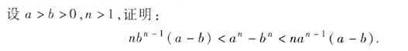**

**3、证明不等式：**IMG_282

4**、证明方程**IMG_286**只有一个正根**

**5、**

**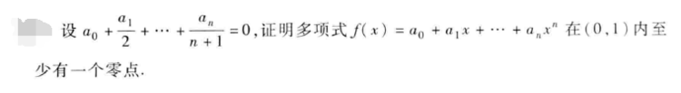**

**6、设f(x)在[0，a]上连续，在（0，a）内可导，且f(a)=0,证明存在一点ξ∈（0，a），使f(ξ)+ξf'(ξ)=0**

**7、**

**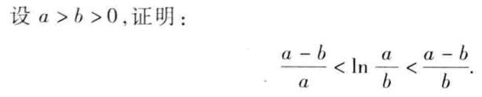**

**作业3-2**

**一、填空题**

**1、图片1=**

**2、1695054604449 =**

二、选择题

**1、设f(x)与g(x)可导，**IMG_303**，且**IMG_304**,则（）**

A、 必有IMG_305存在，且A=B

B、 必有IMG_306存在，且A≠B

C、 如果IMG_307存在，且A=B

D、 必有IMG_308存在，不一定有A=B

**2.能使用洛必达法则求下列极限的是（ ）**

A、 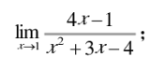

B、 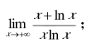

C、 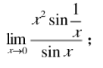

D、 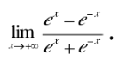

**三、计算题**

**1、求**IMG_309

**2、求**IMG_311

**3、求**IMG_313

**4、**IMG_315

**5、**IMG_317

**6、**IMG_319

**7、**IMG_321

**8、**IMG_323

**9、**IMG_325

**10、**IMG_327

**11、**IMG_329

**12、用洛必达法则求极限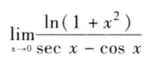**

**作业3-4**

一、选择题

1设为可导函数， 为开区间 内一定点，且有，则在闭区间上必总有( )

(A)； (B) ；

(C)； (D) ；

2已知在上连续，在 内可导，且当有，又已知，则（ ）

(A)在上单调增加，且

(B)在上单调增加，且

(C)在上单调减少，且

(D)在上单调增加，但的正负号无法确定

3 函数 在上的图像（ ）

（A）单调增加； （B）单调减少；

（C）不增不减； （D）有增有减

4 若，，，则函数在内的曲线为（ ）

（A）上升且凸； （B）下降且凹；

（C）上升且凹； （D）下降且凸；

二、填空题

1 曲线的拐点是

2函数在区间 内单调下降，在区间 单调上升

三、计算题：

1 

2 



3 



四、证明题：

1 



**作业3-5**

一、选择题

（1）的导数在处连续，又，则（ ）

(A)是的极小值点；

(B) 是的极大值点；

(C) 是曲线的拐点；

(D) 不是的极值点，也不是曲线的拐点；

（2）设有二阶连续导数，且

，，则（ ）

（A）是的极大值；

（B）是的极小值；

（C）是曲线的拐点； （D）不是的极值，也

不是曲线的拐点；

（3）设函数在的某个邻域内连续，且为其极大值，则存在，当时，必有（ ）

（A）； （B）；

（C）；

（D）；

二、填空题

（1）函数在的最小值为

(2) 的极值点与极值分别为\_\_\_\_\_\_\_\_\_\_\_\_\_\_\_\_

1. 计算题

1.









2.



3.



4.